Ejercicios de Visualización de Association Rules

Table of Contents

## Instalación y configuración de arulesViz

💻 **EJERCICIO-ARV01**

Instala los paquetes requeridos para este notebook.

En caso que los no tengas será necesario que retires los comentarios y ejecutes los comandos de la siguiente celda.

Tip: Coloca nuevamente en comentario las líneas de abajo en cuanto hayas instalado los paquetes.

#TODO: Retira los comentarios la primera vez para instalar los paquetes.  
#install.packages("arulesViz")  
#install.packages("devtools")  
#devtools::install_github("hadley/emo")

Carga la librería arulesViz (la cual carga automáticamente arules).

library("arulesViz")

## Loading required package: arules

## Loading required package: Matrix

##   
## Attaching package: 'arules'

## The following objects are masked from 'package:base':  
##   
## abbreviate, write

Carga la librería emo (opcional, para desplegar emoticones 😄).

library("emo")

## Transactions: Elementos de la clase y ejemplo con data set Groceries

Groceries contiene información de ventas de una tienda de abarrotes con 9835 transacciones y 169 items (grupos de productos). Carga Groceries y visualiza su información general.

data("Groceries")  
summary(Groceries)

## transactions as itemMatrix in sparse format with  
## 9835 rows (elements/itemsets/transactions) and  
## 169 columns (items) and a density of 0.02609146   
##   
## most frequent items:  
## whole milk other vegetables rolls/buns soda   
## 2513 1903 1809 1715   
## yogurt (Other)   
## 1372 34055   
##   
## element (itemset/transaction) length distribution:  
## sizes  
## 1 2 3 4 5 6 7 8 9 10 11 12 13 14 15 16   
## 2159 1643 1299 1005 855 645 545 438 350 246 182 117 78 77 55 46   
## 17 18 19 20 21 22 23 24 26 27 28 29 32   
## 29 14 14 9 11 4 6 1 1 1 1 3 1   
##   
## Min. 1st Qu. Median Mean 3rd Qu. Max.   
## 1.000 2.000 3.000 4.409 6.000 32.000   
##   
## includes extended item information - examples:  
## labels level2 level1  
## 1 frankfurter sausage meat and sausage  
## 2 sausage sausage meat and sausage  
## 3 liver loaf sausage meat and sausage

Examina la estructura de Groceries

str(Groceries)

## Formal class 'transactions' [package "arules"] with 3 slots  
## ..@ data :Formal class 'ngCMatrix' [package "Matrix"] with 5 slots  
## .. .. ..@ i : int [1:43367] 13 60 69 78 14 29 98 24 15 29 ...  
## .. .. ..@ p : int [1:9836] 0 4 7 8 12 16 21 22 27 28 ...  
## .. .. ..@ Dim : int [1:2] 169 9835  
## .. .. ..@ Dimnames:List of 2  
## .. .. .. ..$ : NULL  
## .. .. .. ..$ : NULL  
## .. .. ..@ factors : list()  
## ..@ itemInfo :'data.frame': 169 obs. of 3 variables:  
## .. ..$ labels: chr [1:169] "frankfurter" "sausage" "liver loaf" "ham" ...  
## .. ..$ level2: Factor w/ 55 levels "baby food","bags",..: 44 44 44 44 44 44 44 42 42 41 ...  
## .. ..$ level1: Factor w/ 10 levels "canned food",..: 6 6 6 6 6 6 6 6 6 6 ...  
## ..@ itemsetInfo:'data.frame': 0 obs. of 0 variables

Observa que la clase de Groceries es de tipo transactions y contiene tres slots identificados como @data, @itemInfo e @itemsetInfo.

data es un objeto de la clase ngCMatrix que almacena una matriz de incidencia binaria.

itemInfo es un data.frame que almacena las etiquetas de los items.

El método inspect() permite desplegar información de transacciones al igual que asociaciones.

inspect(Groceries[1:10])

## items   
## [1] {citrus fruit,   
## semi-finished bread,   
## margarine,   
## ready soups}   
## [2] {tropical fruit,   
## yogurt,   
## coffee}   
## [3] {whole milk}   
## [4] {pip fruit,   
## yogurt,   
## cream cheese ,   
## meat spreads}   
## [5] {other vegetables,   
## whole milk,   
## condensed milk,   
## long life bakery product}  
## [6] {whole milk,   
## butter,   
## yogurt,   
## rice,   
## abrasive cleaner}   
## [7] {rolls/buns}   
## [8] {other vegetables,   
## UHT-milk,   
## rolls/buns,   
## bottled beer,   
## liquor (appetizer)}   
## [9] {pot plants}   
## [10] {whole milk,   
## cereals}

## myGroceries: Muestra de las transacciones de Groceries

💻 **EJERCICIO-ARV02**

Trabajaremos con una muestra del 80% de las transacciones de Groceries. Para lograr resultados reproducibles asigna el valor de los dígitos de tu matrícula en el siguiente bloque de código (p.e. 430000).

#TODO: Asigna a STUDENT_ID los dígitos de tu matrícula (p.e. 430000).  
STUDENT_ID = 1374866

Ejecuta el siguiente bloque de código para obtener una muestra del 80% de las transacciones de Groceries, las cuales estarán referenciadas en la variable myGroceries.

numTransactions <- round(length(Groceries) * 0.8)  
set.seed(STUDENT_ID)  
myGroceries <- sample(Groceries, numTransactions)  
summary(myGroceries)

## transactions as itemMatrix in sparse format with  
## 7868 rows (elements/itemsets/transactions) and  
## 169 columns (items) and a density of 0.02608875   
##   
## most frequent items:  
## whole milk other vegetables rolls/buns soda   
## 2026 1514 1474 1362   
## yogurt (Other)   
## 1105 27209   
##   
## element (itemset/transaction) length distribution:  
## sizes  
## 1 2 3 4 5 6 7 8 9 10 11 12 13 14 15 16   
## 1742 1302 1035 789 699 526 438 349 272 194 149 88 60 63 43 39   
## 17 18 19 20 21 22 23 24 26 28 29   
## 24 10 12 9 11 4 6 1 1 1 1   
##   
## Min. 1st Qu. Median Mean 3rd Qu. Max.   
## 1.000 2.000 3.000 4.409 6.000 29.000   
##   
## includes extended item information - examples:  
## labels level2 level1  
## 1 frankfurter sausage meat and sausage  
## 2 sausage sausage meat and sausage  
## 3 liver loaf sausage meat and sausage

📝 **DOCUMENTO ARV-01**

Elabora una tabla comparando los valores de las siguientes métricas de acuerdo a la información reportada por summary(Groceries) y summary(myGroceries):

* número de reglones.
* número de columnas.
* densidad.
* item más frecuente (nombre y frecuencia).
* Media aritmética (Mean).

Responde a las siguientes preguntas:

* De acuerdo al valor de density, ¿consideras que la matriz de transacciones de myGroceries es densa o dispersa?
* ¿Cuántos items hay en la trasacción promedio?
* ¿Cuál es el producto de mayor frecuencia?

## Visualización básica de transacciones

El método itemFrequencyPlot crea una gráfica de barras que permite inspeccionar la frecuencia de items para objetos basados en itemMatrix como transactions, itemsets y rules.

Visualizaremos la gráfica de frecuencia de items en myGroceries con los parámetros por omisión.

itemFrequencyPlot(myGroceries)

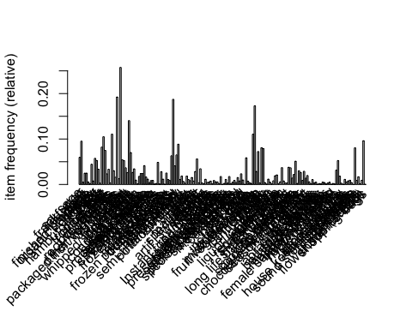

Para este caso, la gráfica tiene demasiada información por lo que su interpretación es difícil.

itemFrequencyPlotcuenta con parámetros adicionales para filtar items.

💻 **EJERCICIO-ARV03**

Visualiza la frecuencia de items en myGroceries filtrando por los primeros 30 items.

#TODO: Modifica el valor de topN a 30  
itemFrequencyPlot(myGroceries, topN = 30)

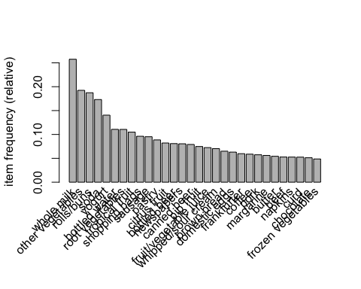

## Algoritmo apriori: Minería de reglas de asociación

Apriori es un algoritmo que cuenta transacciones por medio de una estrategia orientada a nivel y por amplitud primero (en contraste con profundidad). Fue desarrollado por Agrawal y Srikant (1994). Se utiliza para generar reglas de asociación, identificar itemsets, itemsets de frecuencia máxima e itemsets de frecuencia cerrada.

Efectuaremos minería de reglas de asociación por medio del algoritmo Apriori implementado en arules.

Visualiza la salida de la consola de R para examinar la salida del algoritmo.

rules <- apriori(myGroceries, parameter = list(support = 0.001, confidence = 0.05))

## Apriori  
##   
## Parameter specification:  
## confidence minval smax arem aval originalSupport maxtime support minlen  
## 0.05 0.1 1 none FALSE TRUE 5 0.001 1  
## maxlen target ext  
## 10 rules TRUE  
##   
## Algorithmic control:  
## filter tree heap memopt load sort verbose  
## 0.1 TRUE TRUE FALSE TRUE 2 TRUE  
##   
## Absolute minimum support count: 7   
##   
## set item appearances ...[0 item(s)] done [0.00s].  
## set transactions ...[169 item(s), 7868 transaction(s)] done [0.00s].  
## sorting and recoding items ... [158 item(s)] done [0.00s].  
## creating transaction tree ... done [0.00s].  
## checking subsets of size 1 2 3 4 5 6 done [0.01s].  
## writing ... [39723 rule(s)] done [0.01s].  
## creating S4 object ... done [0.01s].

summary(rules)

## set of 39723 rules  
##   
## rule length distribution (lhs + rhs):sizes  
## 1 2 3 4 5 6   
## 29 3871 20325 13284 2130 84   
##   
## Min. 1st Qu. Median Mean 3rd Qu. Max.   
## 1.000 3.000 3.000 3.349 4.000 6.000   
##   
## summary of quality measures:  
## support confidence coverage lift   
## Min. :0.001017 Min. :0.0500 Min. :0.001017 Min. : 0.4495   
## 1st Qu.:0.001144 1st Qu.:0.1379 1st Qu.:0.003686 1st Qu.: 1.8955   
## Median :0.001398 Median :0.2308 Median :0.006736 Median : 2.5318   
## Mean :0.002096 Mean :0.2859 Mean :0.012523 Mean : 2.8453   
## 3rd Qu.:0.002034 3rd Qu.:0.3939 3rd Qu.:0.012583 3rd Qu.: 3.4093   
## Max. :0.257499 Max. :1.0000 Max. :1.000000 Max. :33.4474   
## count   
## Min. : 8.00   
## 1st Qu.: 9.00   
## Median : 11.00   
## Mean : 16.49   
## 3rd Qu.: 16.00   
## Max. :2026.00   
##   
## mining info:  
## data ntransactions support confidence  
## myGroceries 7868 0.001 0.05

📜 **DOCUMENTO ARV-02**

Documenta los siguientes datos de la salida de arules:

* Número de reglas producidas.
* Distribución del tamaño de las reglas (lhs + rhs).
* Media aritmética de la distribución de reglas.

## Estructura de la clase rules

Examinaremos la estructura del objeto rules

str(rules)

## Formal class 'rules' [package "arules"] with 4 slots  
## ..@ lhs :Formal class 'itemMatrix' [package "arules"] with 3 slots  
## .. .. ..@ data :Formal class 'ngCMatrix' [package "Matrix"] with 5 slots  
## .. .. .. .. ..@ i : int [1:93313] 73 128 45 45 45 141 101 85 85 18 ...  
## .. .. .. .. ..@ p : int [1:39724] 0 0 0 0 0 0 0 0 0 0 ...  
## .. .. .. .. ..@ Dim : int [1:2] 169 39723  
## .. .. .. .. ..@ Dimnames:List of 2  
## .. .. .. .. .. ..$ : NULL  
## .. .. .. .. .. ..$ : NULL  
## .. .. .. .. ..@ factors : list()  
## .. .. ..@ itemInfo :'data.frame': 169 obs. of 3 variables:  
## .. .. .. ..$ labels: chr [1:169] "frankfurter" "sausage" "liver loaf" "ham" ...  
## .. .. .. ..$ level2: Factor w/ 55 levels "baby food","bags",..: 44 44 44 44 44 44 44 42 42 41 ...  
## .. .. .. ..$ level1: Factor w/ 10 levels "canned food",..: 6 6 6 6 6 6 6 6 6 6 ...  
## .. .. ..@ itemsetInfo:'data.frame': 0 obs. of 0 variables  
## ..@ rhs :Formal class 'itemMatrix' [package "arules"] with 3 slots  
## .. .. ..@ data :Formal class 'ngCMatrix' [package "Matrix"] with 5 slots  
## .. .. .. .. ..@ i : int [1:39723] 108 127 98 10 26 152 9 107 69 0 ...  
## .. .. .. .. ..@ p : int [1:39724] 0 1 2 3 4 5 6 7 8 9 ...  
## .. .. .. .. ..@ Dim : int [1:2] 169 39723  
## .. .. .. .. ..@ Dimnames:List of 2  
## .. .. .. .. .. ..$ : NULL  
## .. .. .. .. .. ..$ : NULL  
## .. .. .. .. ..@ factors : list()  
## .. .. ..@ itemInfo :'data.frame': 169 obs. of 3 variables:  
## .. .. .. ..$ labels: chr [1:169] "frankfurter" "sausage" "liver loaf" "ham" ...  
## .. .. .. ..$ level2: Factor w/ 55 levels "baby food","bags",..: 44 44 44 44 44 44 44 42 42 41 ...  
## .. .. .. ..$ level1: Factor w/ 10 levels "canned food",..: 6 6 6 6 6 6 6 6 6 6 ...  
## .. .. ..@ itemsetInfo:'data.frame': 0 obs. of 0 variables  
## ..@ quality:'data.frame': 39723 obs. of 5 variables:  
## .. ..$ support : num [1:39723] 0.0791 0.0512 0.0587 0.0527 0.0525 ...  
## .. ..$ confidence: num [1:39723] 0.0791 0.0512 0.0587 0.0527 0.0525 ...  
## .. ..$ coverage : num [1:39723] 1 1 1 1 1 1 1 1 1 1 ...  
## .. ..$ lift : num [1:39723] 1 1 1 1 1 1 1 1 1 1 ...  
## .. ..$ count : int [1:39723] 622 403 462 415 413 414 452 636 441 470 ...  
## ..@ info :List of 4  
## .. ..$ data : symbol myGroceries  
## .. ..$ ntransactions: int 7868  
## .. ..$ support : num 0.001  
## .. ..$ confidence : num 0.05

La clase rules representa a un conjunto de reglas las cuales generalmente se crean por medio de la invocación de un algoritmo de minería de reglas de asociación como apriori. Las reglas almacenan el LHS y el RHS de forma separada como objetos de la clase itemMatrix.

Las reglas minadas típicamente contienen diversas mediciones de interés las cuales pueden accederse por medio del método quality. Es posible calcular mediciones adicionales por medio de interestMeasure

Obtenemos las primeras tres reglas respecto a la métrica lift, que es una métrica popular de la fortaleza de la regla.

inspect(head(rules, n = 3, by = "lift"))

## lhs rhs support   
## [1] {bottled beer,red/blush wine} => {liquor} 0.002160651  
## [2] {canned beer,newspapers} => {liquor (appetizer)} 0.001143874  
## [3] {oil,sugar} => {flour} 0.001016777  
## confidence coverage lift count  
## [1] 0.3953488 0.005465175 33.44736 17   
## [2] 0.2093023 0.005465175 25.73110 9   
## [3] 0.4705882 0.002160651 25.53509 8

Para conocer las medidas disponibles en el conjunto de reglas empleamos el método quality.

head(quality(rules))

## support confidence coverage lift count  
## 1 0.07905440 0.07905440 1 1 622  
## 2 0.05122013 0.05122013 1 1 403  
## 3 0.05871886 0.05871886 1 1 462  
## 4 0.05274530 0.05274530 1 1 415  
## 5 0.05249110 0.05249110 1 1 413  
## 6 0.05261820 0.05261820 1 1 414

Estas son las medidas generadas por omisión con el algoritmo Apriori. Para añadir otras mediciones es posible emplear la función interestMeasures() de la librería arules.

Resulta evidente que explorar las decenas de miles de transacciones de forma manual no es una opción viable. Emplearemos diversas técnicas de visualización del paquete arulesViz las cuales comparten la siguiente interfaz:

args(getS3method("plot", "rules"))

## function (x, method = NULL, measure = "support", shading = "lift",   
## interactive = NULL, engine = "default", data = NULL, control = NULL,   
## ...)   
## NULL

x representa el conjunto de reglas a ser vizualizadas, method es el método de visualización y measure y shading contienen las mediciones de interés empleadas por la gráfica. Por medio de engine es posible usar diversos motores de graficación para visualizar las reglas. El motor predeterminado típicamente usa grid, muchas gráficas pueden ser visualizadas con el motor “htmlwidget” en cual resulta en un widget HTML.

## Técnicas y ejemplos de visualización con arulesViz

### Scatter plot

Es posible lograr una visualización simple de reglas de asociación por medio de la gráfica scatter plot con dos medidas de interés en los ejes. El método por omisión de reglas de asociación en arulesViz es el scatter plot empleando support y confidence en los ejes. También se usa una tercera medición (lift, por omisión) como el color (o escala de grises de los puntos). Se incluye una escala del rango de valores que corresponde a los colores.

plot(rules)

## To reduce overplotting, jitter is added! Use jitter = 0 to prevent jitter.

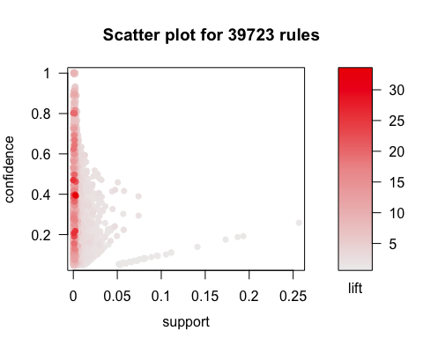 Es posible emplear en los ejes del scatter plot cualquier medición de calidad almacenada en el slot de calidad del conjunto de reglas (vector de longitud 2 para el parámetro measure) o para el gradiente de color (shading).

📃 **DOCUMENTO ARV-03**

Analiza la gráfica, identifica las reglas que tengan un valores altos en la medición lift e indica para ellas si el valor de support es alto o bajo.

💻 **EJERCICIO ARV-04**

Modifica el código de abajo para crear un scatter plot con las siguientes propiedades:

* support en el eje horizontal (h-axis)
* lift en el eje vertical (v-xaix)
* confidence (measure) como gradiente de color (shading)

#TODO: Asigna los parámetros a plot para:  
# support en el eje horizontal (h-axis)  
# lift en el eje vertical (v-xaix)  
# confidence (measure) como gradiente de color (shading)  
  
#plot(rules, measure = c("h-axis", "v-axis"), shading = "measure")  
plot(rules, measure = c("support", "lift"), shading = "confidence")

## To reduce overplotting, jitter is added! Use jitter = 0 to prevent jitter.

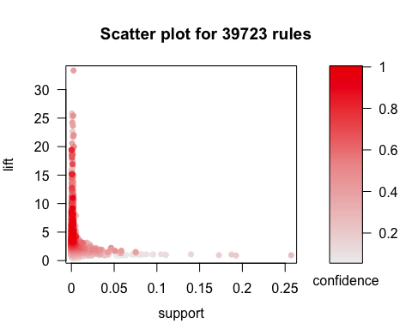

💻 **EJERCICIO ARV-05**

Modifica el código de abajo para crear una gráfica scatter plot con support y confidence en los ejes horizontal y vertical, empleando coverage como medición asociada a la escala de colores.

#TODO: Scatter plot con support y confidence en los ejes horizontal y vertical, empleando coverage como medición asociada a la escala de colores  
  
# Por omisión la gráficas scatter plot en arulesViz presentan support en el eje horizontal y confidence en el eje vertical  
  
#plot(rules, shading="measure")  
plot(rules, shading = "coverage")

## To reduce overplotting, jitter is added! Use jitter = 0 to prevent jitter.

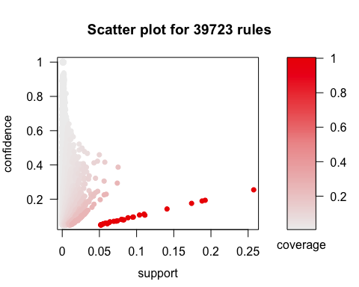

### Two-key plot

Introducida por Unwin, Hoffmann y Bernt (2001), el Two-key pllot es una versión especial de un scatter plot en la que support y confidence están asociados al eje horizontal y vertical y el color de los puntos indica el “orden” (número de elementos contenidos en la regla). Este tipo de gráficas pueden ser creadas por medio de la interfaz unificada.

plot(rules, method= "two-key plot")

## To reduce overplotting, jitter is added! Use jitter = 0 to prevent jitter.

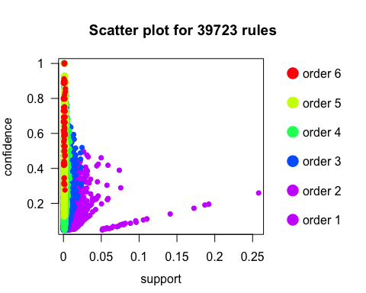

📃 **DOCUMENTO ARV-04**

Responde: ¿Qué tipo de relación muestran order y support en esta visualización?

### Scatter plots interactivos en arulesViz

El método plot ofrece características interactivas para seleccionar reglas y mostrar mayor o menor detalle en la gráfica (zoom in y zoom out) las cuales son útiles tareas de exploración. La interacción se activa por medio del parámetro engine = “interactive”.

#sel <- plot(rules, measure = c("support", "lift"), shading = "confidence", interactive = TRUE)  
  
# la siguiente línea se ejecutó en la consola de RStudio para mostrar el gráfico interactivo:  
# se deja comentada para indicar que NO debe correrse dentro de la celda  
#sel <- plot(rules, measure = c("support", "lift"), shading = "confidence", engine = "interactive")

Las funciones interactivas incluyen: - Inspeccionar reglas individuales al seleccionarlas y dar click al botón inspect. - Inspeccionar conjuntos de reglas al seleccionar una región rectangular de la gráfica y dar click en el botón inspect. - Mostrar mayor o menor detalle en una región seleccionada (botones zoom in / zoom out). - Regresar a la última selección para mayor análisis, (botón end).